2016-2017 EĞİTİM ÖĞRETİM YILI BERNA YILMAZ ORTAOKULU 6/A SINIFI FEN BİLİMLERİ DERSİ 1. DÖNEM 2. YAZILI YOKLAMA SORULARIDIR.
ADI-SOYADI: www.FenEhli.com 02.12.2016
NO:
A. AŞAĞIDAKİ BOŞLUKLARA UYGUN KAVRAMLARI YAZINIZ? ( 10 PUAN )
Plazma, Büyük, Kuvvet, küçük, Bileşke Kuvvet, Atardamar, Alveol, Toplardamar,

1. Akciğerlerde bronşçukların üzerinde bulunan üzüm salkımına benzeyen yapılara ………………………denir.
2. Kan ………………………ve kan hücrelerinden oluşur.
3. Kanın kalpten çıkıp vücudu dağılmasını sağlayan damarlara ………………………………..adı verilir.
4. Birden fazla kuvvetin etkisini tek başına gösteren kuvvete …………………………………….denir.
5. Kalp ile akciğer arasında gerçekleşen dolaşıma …………………………kan dolaşımı denir.

B.AŞAĞIDAKİ KLASİK SORULARI CEVAPLAYINIZ.
1- Aşağıdaki hücre organellerinin görevlerini kısaca yazınız ve bulunduğu hücre/hücreyi işaretleyiniz. (10 PUAN)
Organeller | Bulunduğu hücreler | Organeller | Bulunduğu hücreler
SENTROZOMLAR | Bitki hücresi Hayvan hücresi | LİZOZOM | Bitki hücresi Hayvan hücresi
MİTOKONDRİ | Bitki hücresi Hayvan hücresi | KLOROPLAST | Bitki hücresi. Hayvan hücresi

2- Doğu - Batı doğrultusunda, doğu yönünde, 4 N’ luk bir kuvvet çiziniz. ( 10 PUAN)

3- Aşağıdaki şekil üzerinde ok işaretleri ile gösterilen kalbin bölümlerini ve damarları yazınız.. (10 Puan)

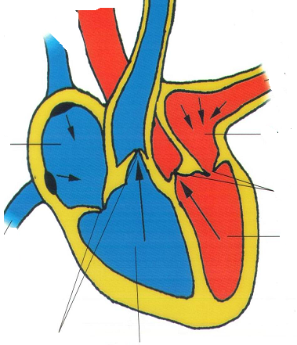
4- Aşağıda verilen cümleleri yandaki kan hücreleri ile eşleştiriniz. (Rakamları kutulara yazınız) ( 10 PUAN )

1. Çekirdekli büyük ve beyaz kan hücreleridir. ALYUVARLAR AKYUVARLAR
2. Yapılarında hemoglobin adı verilen madde bulunur.
3.Damar dışına çıkan kanın pıhtılaşmasını sağlar.
4. Vücudu yabancı maddelere karşı savunmakla görevlidir.
5.Küçük ve çekirdekli kan hücreleridir.
6. Hücrelere oksijen taşır. KAN PULCUKLARI
7.Kanda en fazla sayıda bulunan kan hücreleridir.
8. İlk üretildiğinde çekirdekli, olgunlaşınca çekirdeğini kaybeder.
9. Vücuda mikrop girdiğinde sayısı artar.
10. Kanda en az sayıda bulunan kan hücreleridir.
5- Aşağıda verilen kuvvetlerle ilgili olan tabloyu doldurunuz.. ( 10 PUAN )

F₁
F₂
F₄
F₃
KUVVET | DOĞRULTUSU | YÖNÜ | BÜYÜKLÜĞÜ
F₁ kuvveti
F₂ kuvveti
F₃ kuvveti
F₄ kuvveti

www.FenEhli.com

G. AŞAĞIDAKİ TEST SORULARINI ÜZERİNE İŞARETLEYİNİZ.( HER SORU 4 PUANDIR)
1- Aşağıdakilerden hangisi hücrenin temel kısmı değildir?  A) Çekirdek B) Lizozom C) Hücre zarı D) Sitoplazma  2-  1. Kafatası Kemikleri  2. Bacak Kemikleri  3. Omurga Kemikleri  a. Oynar Eklem  b. Oynamaz Eklem  c. Yarı Oynar Eklem  Yukarıdaki kemik ve eklem çeşitlerinin eşleştirilmesi aşağıdaki seçeneklerden hangisinde doğru verilmiştir?  A) B) C) D)  1-a  2-b  3-c  1-c  2-b  3-a  1-b  2-a  3-c  1-c  2-a  3-b  3- I. Akciğer atardamarı ile akciğerlere pompalanır.  II. Kirli kan kalbin sağ karıncığından çıkar.  III. Temiz kan kalbin sol kulakçığına döner.  IV. Kan oksijence zenginleşir.  Yukarıda küçük dolaşım ile ilgili verilen ifadelerin vücutta ger çekleşme sırası, aşağıdaki seçeneklerden hangisinde doğru verilmiştir?  A) I, II, III ve IV B) II, III, I, IV  C) III, I, IV ve II D) II, I, IV ve III  4-Akciğerlerin sahip olduğu özelliklerle ilgili olarak aşağıdaki bilgilerden hangisi doğru değildir?  A) Süngerimsi yapıdadır.  B) Sol akciğer üç parçadan oluşur.  C) Sağ akciğer daha büyüktür.  D) Yapısında alveoller bulunur.  5- Soluk aldığımızda vücudumuzda aşağıdaki değişimlerden hangisi oluşmaz?  A) Diyafram kası kasılır.  B) Akciğerlerin iç hacmi artar.  C) Diyafram kası gevşer.  D) Göğüs boşluğu genişler.  6- Aşağıda bazı bireylerin kan grupları verilmiştir.  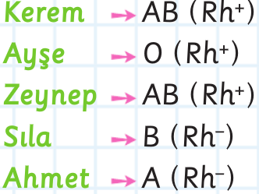  Yukarıdaki bireylerin hangileri arasında sağlıklı kan nakli yapılabilir?  A)Ayşe ile Sıla B)Ahmet ile Kerem  C) Kerem ile Zeynep D) Sıla ile Ahmet | 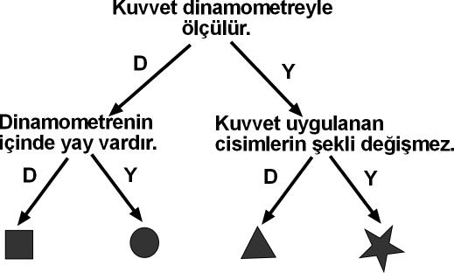  7-  Yukarıda dallanmış ağaç etkinliğinde okuduğu cümle Doğru ise (D), Yanlış ise (Y) yönünde ilerleyen Elif okuduğu cümleleri doğru yorumladığına göre, hangi simgeye ulaşır?  A) B) C) D)  8- Aşağıdakilerden hangisi kuvvetin etkilerinden değildir?  A) Kuvvet cisimler üzerinde şekil değişikliği yapar.  B) Kuvvet bir cismi hareket ettirebilir.  C) Kuvvet cismin kütlesini değiştirir.  D) Kuvvet cisimleri döndürebilir.  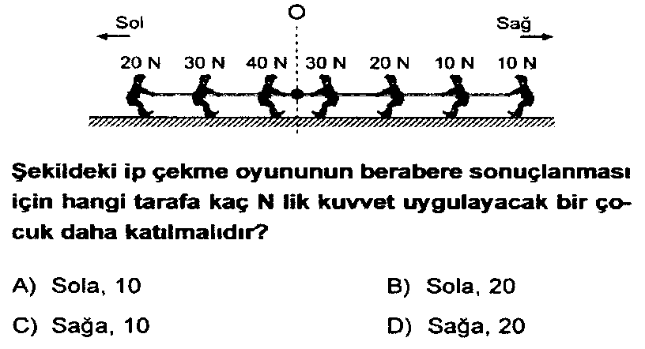  9-  Şekildeki ip çekme oyununun berabere sonuçlanması için hangi tarafa kaç N’ lik kuvvet uygulayacak bir çocuk daha katılmalıdır?  A) Sola 10 N B) Sağa 20 N  C) Sola 20 N D) Sağa 10 N  10-  8 N  .................  K cismi  L cismi  Yukarıdaki şekilde K cismi 8 N geldiğine göre L cismi kaç N gelir? ( L cisminin üstünde boş bırakılan yere yazınız)  Not: Süre 40 dakikadır.  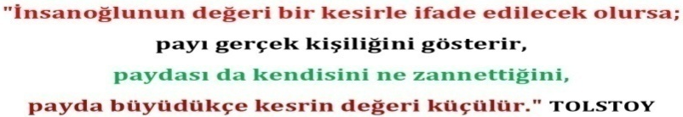
  Başarılar
  Suat AYDIN
  Fen Bilimleri Öğretmeni.

www.FenEhli.com

